GAZZETTA DI SALERNO

“Continua Tu. Trenta e più mani per cento e più racconti” il divertente libro nato su Facebook , mercoledì alle 18,30 al “Teatro Genovesi” di Salerno
Di
Aniello Palumbo
-
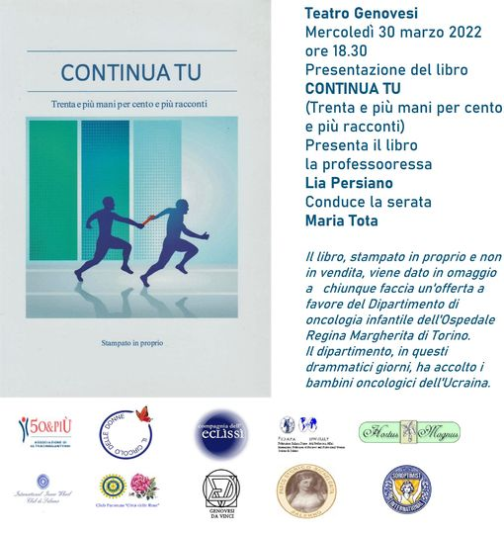
“E la gente rimase a casa, e lesse libri, e ascoltò, e si riposò, e fece esercizi, e fece arte, e giocò, e imparò nuovi modi di essere, e la gente guarì”. Con questi versi tratti da una poesia della poetessa O’ Meara, ispirata alla pandemia di coronavirus, inizia la prefazione della professoressa Emilia Persiano scritta per il libro “Continua Tu. Trenta e più mani per cento e più racconti” , un libro nato quasi per gioco, proposto dal noto attore salernitano Enzo Tota, componente del famoso gruppo di cabaret “ I Tarli” nato nel 1978 con Gianfranco Casaburi, Marino Cogliani e Giancarlo Coppola . Tota, presidente dell’associazione teatrale “Compagnia dell’Eclissi”, nell’aprile del 2020, durante il periodo di lockdown,scrive un post su Facebook nel quale lamenta di non sopportare i post troppo lunghi:” Ho un limite, lo confesso: non riesco a leggere post che superano i dieci righi. Ci metto tutto l’impegno possibile e immaginabile ma, improvvisamente, si alza un muro, un muro spesso, impenetrabile, che blocca la mente facendola precipitare in un buio prof….” a questo punto, per non andare oltre e quindi contraddire se stesso, Tota blocca il post, lasciandolo sospeso, senza finale. Chissà come, chissà perché, Viola Di Caprio, un’attrice amica di Enzo Tota, anche su Facebook, legge il post lasciato sospeso e lo continua, concludendolo “ …ondo. Ed è lì che la mia mente inizia a fluttuare, nuoto in un abisso di ombre senza suono. Poi all’improvviso, un fascio di luce dall’alto mi illumina un braccio, rivedo la mia mano, il mio telefono, e passo al post successivo!”. Tota, meravigliato, prendendo spunto dalla risposta di Viola, propone un gioco nel quale un post, bruscamente interrotto, venga concluso da chi vuole. Altri amici aderiscono, anche persone che Tota neanche conosce:” Molti hanno scritto da altre città d’Italia: attraverso i post hanno anche raccontato il loro vissuto”. Il gioco prosegue su Facebook per alcuni mesi e ne scaturisce una raccolta di oltre 100 brevi racconti, più o meno strampalati, sicuramente ironici e divertenti. Il gioco sta ancora continuando come ha raccontato Enzo Tota:” Stiamo iniziando la “seconda stagione”: siamo già arrivati al sedicesimo racconto. Qualcuno potrà pensare che questa iniziativa sia una stupidaggine: a queste persone non posso che rispondere:” Abbiate pazienza; è stato uno dei tanti effetti collaterali della quarantena”. Il libro, come ha scritto la Preside Emila Persiano, realizza la funzione pedagogica del gioco di squadra: ” Valida per tutte le età, poiché nell’armonioso confluire di tutti i talenti e delle varie personalità, si precisano le caratteristiche delle singole identità dei giocatori – autori, che, pur contrassegnati da un numero, divengono nel corso della lettura riconoscibili per lo stile personale, come quello graffiante ed autoironico di Enzo Tota che chiude quasi tutti i racconti, dando loro anche un titolo”. Il libro, che sarà presentato mercoledì 30 marzo alle ore 18,30 presso il “Teatro Genovesi” di Salerno, non è in vendita, ma viene dato in omaggio a chiunque faccia un’offerta a favore del Dipartimento di Oncologia Infantile dell’Ospedale Regina Margherita di Torino che in questi drammatici giorni, ha accolto i bambini oncologici dell’Ucraina. Le offerte vengono raccolte dagli stessi autori in occasione delle attività di promozione del libro per essere poi trasferite, tramite bonifico bancario alla A.O.U. Città della Salute e della Scienza di Torino – IBAN IT35F0306909219100000046290. “L’Azienda emette apposita quietanza riportante nome e cognome, residenza, codice fiscale della persona che ha effettuato il versamento. Abbiamo già raccolto più di mille euro” ha spiegato Enzo Tota che nella serata di mercoledì, presentata da Maria Tota, leggerà alcuni brani del libro insieme a Marica De Vita e Marcello Andria. Alla serata hanno aderito, grazie alla professoressa Angela Guerra, tante associazioni salernitane che si caratterizzano proprio per la loro missione che è quella di aiutare gli altri, di donare, di fare solidarietà: “50&Più”, “Club Inner Wheel Salerno ”, ” Club Inner Wheel Salerno Est”, “Club Inner Wheel Paestum Città delle Rose”, “Il Circolo delle Donne”, “Compagnia dell’Eclissi”, “Genovesi Da Vinci”, “Fidapa Sezione di Salerno”, “Parco Storico Sichelgaita”,”Hortus Magnus”, “Soroptimist International Sede di Salerno”. Questi i nomi dei 32 autori del libro: Enzo Tota, Viola Di Caprio, Claudio Grattacaso, Marcello Andria, Luciano Corino, Roberto Lombardi, Alfonso Grassi, Ada Firino, Michele Masullo, Antonia Guerra, Giulia Alviggi, Enrico Siniscalchi, Orazio Apicella, Marida Niceforo, Marco Reggiani, Sasa Sasi, Anto Romantò, Antonio Fortuna, Alberto Ladislao De Marco, Enrico Andria, Andrea Modus, Cristiana Tortora, Alberto Pisapia, Marco De Simone, Stefania Zuccari, Gennaro Baiostra, Alfred Holzner, Silvano Picerno, Bruno Alvino, Cristina Viglietta, Vincenzo de Simone, Pina Masturzo, Giovanna Adamo.
Aniello PalumboGA

